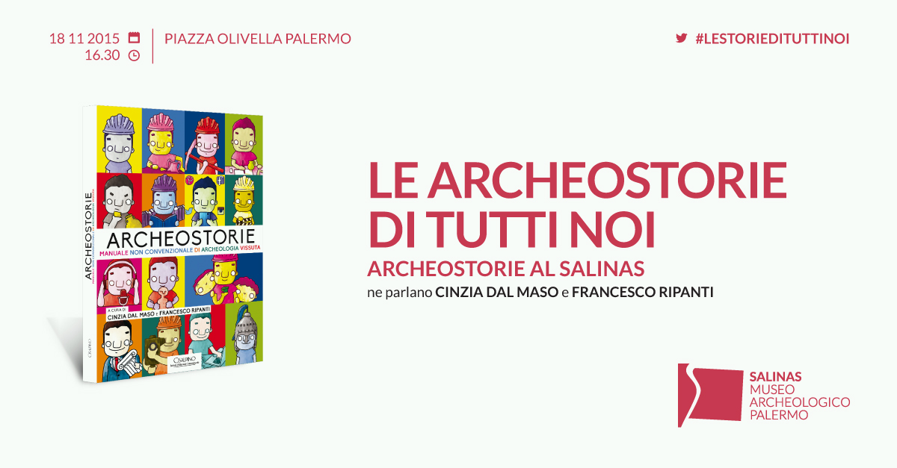

COMUNICATO STAMPA

Il 18 novembre alle ore 16.30 presso la sala convegni del Museo Salinas di Palermo, Cinzia Dal Maso e Francesco Ripanti presentano Archeostorie - Manuale non convenzionale di archeologia vissuta.

L'archeologo del XXI secolo non vive più di solo studio e scavo. Oggi la moderna ricerca impone di affiancare al lavoro in cantiere e ai libri in biblioteca modi sempre nuovi di indagare, comunicare e gestire l'antico. Bastano un po' di fantasia, versatilità e intraprendenza per dare vita, da archeologo, alle attività più disparate. Come hanno fatto i 34 professionisti che si raccontano in Archeostorie: c'è chi cura un museo e chi gestisce un'area archeologica, chi narra il passato ai bambini e chi lo "fa vedere" ai ciechi, chi usa nel racconto le tecnologie e i linguaggi più diversi e persino i videogame; c'è poi chi ricostruisce l'antico in 3D e chi lo sperimenta dal vivo, chi organizza i dati di scavo e chi li rende disponibili per tutti; c'è chi scrive sui giornali e chi parla di archeologia alla radio o in tivù, chi realizza documentari e chi racconta l'archeologia sui social network; c'è ancora chi punta sul marketing e chi sul crowdfunding, chi fa dell'archeologia un'esperienza per tutti e chi difende le bellezze da furti e scempi. C'è anche chi studia e scava, e nel libro descrive la vita vera di studio e scavo al di là dei miti e dei sogni.
Il risultato è un manuale non convenzionale che offre spunti originali e concreti agli archeologi del futuro in cerca di reali possibilità di occupazione.

Archeostorie in pochi mesi è diventato anche un movimento sfociato in un magazine (www.rcheostorie.it) e in un Journal (www.archeostoriejpa.eu). Il Magazine è la parte più dinamica del progetto dove le riflessioni si accavallano e prendono forma, per venire poi sistematizzate nel Journal che è la pubblicazione scientifica per reviewed a cadenza annuale, liberamente accessibile dal web: un’area in cui dibattere le questioni relative alla gestione e alla comunicazione dei beni archeologici, e in generale al ruolo dell’archeologo nella nostra società, e stimolare anche nel nostro paese la ricerca accademica in questi settori.

In vista della presentazione, il designer Macello Costa ha realizzato una campagna multisoggetto →http://www.da72a300.it/portfolio/archeostorie-al-salinas/ veicolata sui social media, utilizzando le illustrazioni di Francesco Ghizzani Marcìa.

TAG: archeologia, beni culturali, Archeostorie, Museo Salinas, archeoblogger,

